Modulo H-Bridge L9110
rif. www.adrirobot.it
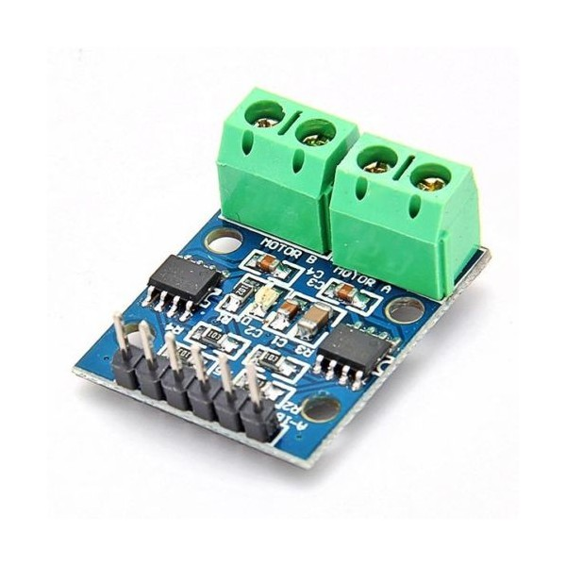
Questo modulo utilizza 2 chip H-bridge tipo L9110 (oppure tipo HG7881) indipendenti ognuno dei quali può pilotare un motore con una corrente di esercizio fino 800mA, con una corrente massima di picco di 1.5-2°.
La scheda può essere pilotata con livelli logici TTL compresi tra 2,5 V e 12 V questo permette l'utilizzo con microcontrollori alimentati a 3.3V oppure 5V.
La velocità dei motori può venire controllata tramite PWM, mentre la direzione è data da un livello logico.
Questo modulo può anche essere utilizzato per pilotare un motore passo-passo a due fasi.
La scheda dispone di 6 pin maschio e 2 terminali doppi. I motori si collegano ai 2 terminali. I pin di alimentazione VCC e GND sono posti al centro del connettore.
Il modulo, a differenza degli H-bridge come la L293 e L298, non richiede una tensione separata per la parte logica e per l'alimentazione dei motori ma sarà sufficiente fornire uno tensione compresa tra i 2,5 e i 12V.
Caratteristiche:
- Alimentazione motore e modulo: da 2.5V a 12V
- Pilota 2 Motori in CC oppure un singolo motore passo passo
- Massimo assorbimento per canale: 800mA continui
- Dimensioni: 31mm x 22mm x 12mm
- Peso: 7 gr.

L9110 - Motor control driver
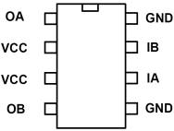 |  | 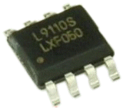
Piedinatura | Datasheet | Foto dell'integrato
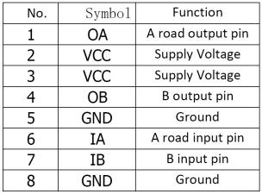

Schema di principio del collegamento dell'integrato
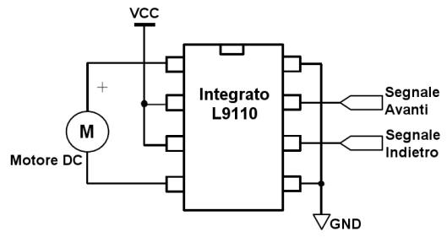
Tabella della verità
Ingresso |  | Uscita
IA | IB | OA | OB | Descrizione
L | L | L | L | Off
H | L | H | L | Forward
L | H | L | H | Reverse
H | H | L | L | Off

Schema elettrico del modulo
Lo schema elettrico del modulo è molto semplice, il collegamento del'integrato L9110 è quello tipico riportato nel datasheet, sugli ingressi di controllo sono presenti delle resistenze da 10K per mantenere stabile il segnale di controllo, la tensione di alimentazione è filtrata dai due condensatori C1 e C2, è inoltre presente il diodo led D1 con la sua resistenza di limitazione R1 da 1K la cui accensione segnala la presenza della tensione di alimentazione. Sulla morsettiera d'uscita verso i motori sono presenti due ulteriori condensatori di filtro C3 e C4 da 0,1 uF.
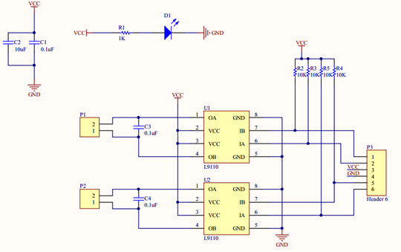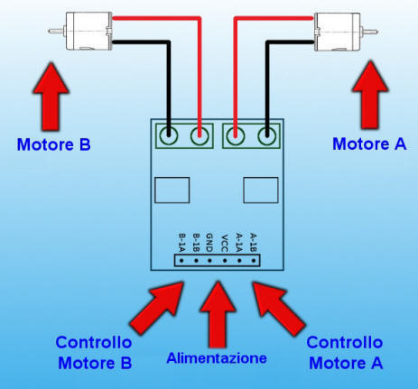

Pin | Descrizione
B-IA | Motore B Input A (IA)
B-IB | Motore B Input B (IB)
GND | Negativo alimentazione
VCC | Positivo alimentazione 2.5-12V
A-IA | Motore A Input A (IA)
A-IB | Motore A Input B (IB)

Gestione di un motore
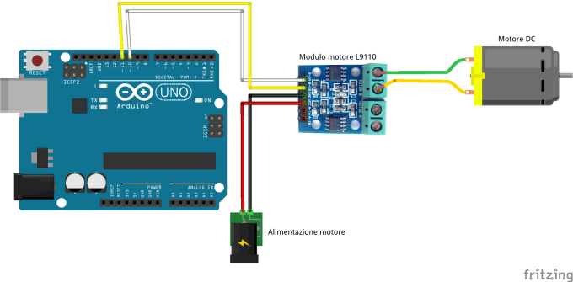
Listato programma 
/*
This example shows how to drive a motor with using HG7881 (L9110)
Connections: Arduino digital output D10 to motor driver input B-IA.
Arduino digital output D11 to motor driver input B-IB.
Motor driver VCC to operating voltage 5V.
Motor driver GND to common ground.
Motor driver MOTOR B screw terminals to a small motor.
*/

// wired connections
#define HG7881_B_IA 10 // D10 --> Motor B Input A --> MOTOR B +
#define HG7881_B_IB 11 // D11 --> Motor B Input B --> MOTOR B -

// functional connections
#define MOTOR_B_PWM HG7881_B_IA // Motor B PWM Speed
#define MOTOR_B_DIR HG7881_B_IB // Motor B Direction

// the actual values for "fast" and "slow" depend on the motor
#define PWM_SLOW 50 // arbitrary slow speed PWM duty cycle
#define PWM_FAST 200 // arbitrary fast speed PWM duty cycle
#define DIR_DELAY 1000 // brief delay for abrupt motor changes

void setup()
{
Serial.begin( 9600 );
pinMode( MOTOR_B_DIR, OUTPUT );
pinMode( MOTOR_B_PWM, OUTPUT );
digitalWrite( MOTOR_B_DIR, LOW );
digitalWrite( MOTOR_B_PWM, LOW );
}

void loop()
{
boolean isValidInput;
// draw a menu on the serial port
Serial.println( "-----------------------------" );
Serial.println( "MENU:" );
Serial.println( "1) Avanti veloce" );
Serial.println( "2) Avanti" );
Serial.println( "3) Soft Stop (Ruote libere)" );
Serial.println( "4) Indietro" );
Serial.println( "5) Indietro veloce" );
Serial.println( "6) Hard stop (Ruote bloccate)" );
Serial.println( "-----------------------------" );
do
{
byte c;
// get the next character from the serial port
Serial.print( "?" );
while ( !Serial.available() )
; // LOOP...
c = Serial.read();
// execute the menu option based on the character recieved
switch ( c )
{
case '1': // 1) Fast forward
Serial.println( "Avanti veloce..." );
// always stop motors briefly before abrupt changes
digitalWrite( MOTOR_B_DIR, LOW );
digitalWrite( MOTOR_B_PWM, LOW );
delay( DIR_DELAY );
// set the motor speed and direction
digitalWrite( MOTOR_B_DIR, HIGH ); // direction = forward
analogWrite( MOTOR_B_PWM, 255 - PWM_FAST ); // PWM speed = fast
isValidInput = true;
break;

case '2': // 2) Forward
Serial.println( "Avanti..." );
// always stop motors briefly before abrupt changes
digitalWrite( MOTOR_B_DIR, LOW );
digitalWrite( MOTOR_B_PWM, LOW );
delay( DIR_DELAY );
// set the motor speed and direction
digitalWrite( MOTOR_B_DIR, HIGH ); // direction = forward
analogWrite( MOTOR_B_PWM, 255 - PWM_SLOW ); // PWM speed = slow
isValidInput = true;
break;

case '3': // 3) Soft stop (preferred)
Serial.println( "Soft Stop (Ruote libere)..." );
digitalWrite( MOTOR_B_DIR, LOW );
digitalWrite( MOTOR_B_PWM, LOW );
isValidInput = true;
break;

case '4': // 4) Reverse
Serial.println( "Indietro..." );
// always stop motors briefly before abrupt changes
digitalWrite( MOTOR_B_DIR, LOW );
digitalWrite( MOTOR_B_PWM, LOW );
delay( DIR_DELAY );
// set the motor speed and direction
digitalWrite( MOTOR_B_DIR, LOW ); // direction = reverse
analogWrite( MOTOR_B_PWM, PWM_SLOW ); // PWM speed = slow
isValidInput = true;
break;

case '5': // 5) Fast reverse
Serial.println( "Indietro veloce..." );
// always stop motors briefly before abrupt changes
digitalWrite( MOTOR_B_DIR, LOW );
digitalWrite( MOTOR_B_PWM, LOW );
delay( DIR_DELAY );
// set the motor speed and direction
digitalWrite( MOTOR_B_DIR, LOW ); // direction = reverse
analogWrite( MOTOR_B_PWM, PWM_FAST ); // PWM speed = fast
isValidInput = true;
break;

case '6': // 6) Hard stop (use with caution)
Serial.println( "Hard stop (Ruote bloccate)..." );
digitalWrite( MOTOR_B_DIR, HIGH );
digitalWrite( MOTOR_B_PWM, HIGH );
isValidInput = true;
break;

default:
// wrong character! display the menu again!
isValidInput = false;
break;
}
} while ( isValidInput == true );

// repeat the main loop and redraw the menu...
}

Gestione di due motori
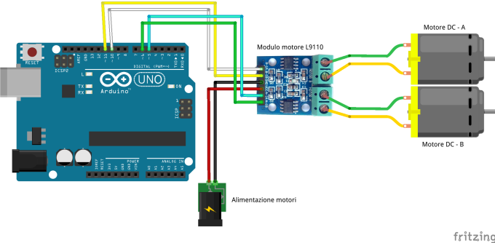
Listato programma
/*
L9110 motor driver controlling 2 small DC motors
*/

const int AIA = 5; // (pwm) pin 5 connected to pin A-IA
const int AIB = 6; // (pwm) pin 6 connected to pin A-IB
const int BIA = 10; // (pwm) pin 10 connected to pin B-IA
const int BIB = 11; // (pwm) pin 11 connected to pin B-IB
byte speed = 150; // change this (0-255) to control the speed of the motors
void setup() {
pinMode(AIA, OUTPUT); // set pins to output
pinMode(AIB, OUTPUT);
pinMode(BIA, OUTPUT);
pinMode(BIB, OUTPUT);
Serial.begin( 9600 );
}
void loop() {
Serial.println( "Avanti..." );
forward();
delay(2000);
STOP();
Serial.println( "Indietro..." );
backward();
delay(2000);
STOP();
Serial.println( "Sinistra..." );
left();
delay(2000);
STOP();
Serial.println( "Destra..." );
right();
delay(2000);
STOP();
}
void backward()
{
analogWrite(AIA, 0);
analogWrite(AIB, speed);
analogWrite(BIA, 0);
analogWrite(BIB, speed);
}
void forward()
{
analogWrite(AIA, speed);
analogWrite(AIB, 0);
analogWrite(BIA, speed);
analogWrite(BIB, 0);
}
void left()
{
analogWrite(AIA, speed);
analogWrite(AIB, 0);
analogWrite(BIA, 0);
analogWrite(BIB, speed);
}
void right()
{
analogWrite(AIA, 0);
analogWrite(AIB, speed);
analogWrite(BIA, speed);
analogWrite(BIB, 0);
}
void STOP()
{
analogWrite(AIA, 0);
analogWrite(AIB, 0);
analogWrite(BIA, 0);
analogWrite(BIB, 0);
delay (2000);
}

Fonte: www.adrirobot.it

